
Молодежный Парламент при Городской Думе Петропавловск – Камчатского городского округа
683000, г. Петропавловск – Камчатский, ул. Ленинская, 46, каб. 205 тел. 32-03-38, 8-914-025-6520, e-mail: mp.41@mail.ru

№ ____________от ________2013 г.  № ____________от ________2013 г. | Главе Петропавловск-Камчатского городского округа,  исполняющему полномочия председателя Городской Думы Петропавловск-Камчатского городского округа  Слыщенко К.Г.  683000, г. Петропавловск-Камчатский,  Ул. Ленинская, 14

Уважаемый Константин Григорьевич!
В ходе опросов общественного мнения, проводимых Молодежным Парламентом города совместно с комитетом Городской Думы по молодежной политике, физической культуре, спорту и туризму в период с 18 по 26 марта среди учащихся и работающий молодых жителей Петропавловска, определены следующие данные:
Всего в опросе приняло участие 616 человек: студенты Всероссийской академии внешней торговли, Камчатского государственного технического университета, Камчатского политехнического техникума, Российского института кооперации и Камчатского государственного университета им. В.Беринга, а также молодые граждане, работающие на предприятиях и в учреждениях, расположенных на территории Петропавловск-Камчатского городского округа.
Опросы проводились по двум значимым для молодежи города вопросам: 1) на тему актуальности создания на территории нашего города социального культурно-досугового молодежного центра, где целью ставилось выяснить, насколько данный проект, по мнению респондентов, нужен молодым жителям города и какой механизм его реализации наиболее желателен; 2) на тему доступности интернета, где целью ставилось выявить уровень потребности у современного молодого человека в использовании интернета и примерный уровень расходов, которые эта потребность за собой влечет. Также в ходе проведения опросов была сделана попытка отследить обратную связь между молодыми гражданами нашего города и органами власти.
Результаты опросов представлены в приложении.

С уважением,

Глава Молодёжного Парламента
при Городской Думе
Петропавловск-Камчатского
городского округа Дружинин П.С.

Исп.: Хорунжая Е.А.
Тел.: 320-338

Результаты опроса на тему «Дом молодежи»
Было установлено, что подавляющее большинство респондентом убеждены в том, что «Дом молодежи» нашему городу нужен. Отрицательно на этот вопрос ответили лишь 74 из 616 человек (Рисунок 1), что составляет чуть более 10 % от общего числа опрошенных.
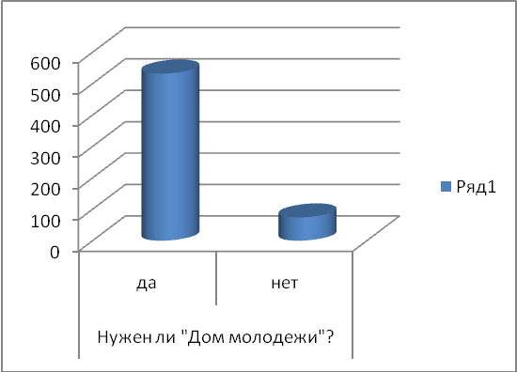  Рисунок 1 | 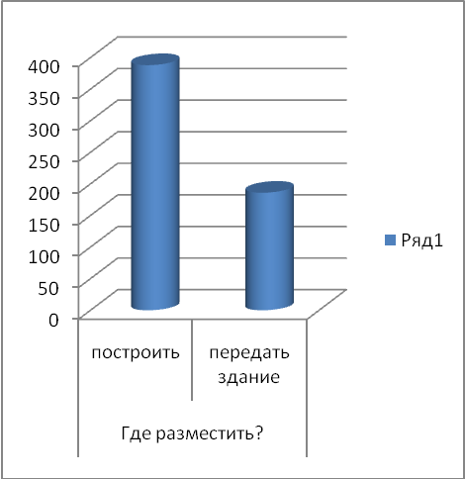  Рисунок 2

Примерно 2/3 респондентов считают, что здание для «Дома молодежи» должно быть построено заново, учитывая все особенности подобного проекта, 1/3 опрашиваемых считает, что под нужды данного проекта целесообразно передать одно из имеющихся в городе зданий (Рисунок 2).
В отношении района, в котором должен разместиться «Дом молодежи», респонденты не столь единодушны, но лидера все-таки можно определить. Большинство опрошенных отдали свое предпочтение Ленинскому району (Рисунок 3). Организаторов опроса удивили результаты последнего вопроса, в котором респондентам предлагалось определиться, какое из имеющихся в городе зданий подошло бы под нужды данного проекта. С большим перевесом голосов таким зданием был назван бывший торговый центр «Дискавери» (Рисунок 4). Это явление, на наш взгляд, обусловлено высоким уровнем социального напряжения, имеющегося в нашем городе вокруг остановки с обилием торговых центров. В подтверждение этому говорит и тот факт, что многие из опрошенных предлагали под нужды «Дома молодежи» передать некоторые крупные действующие торговые центры нашего города.
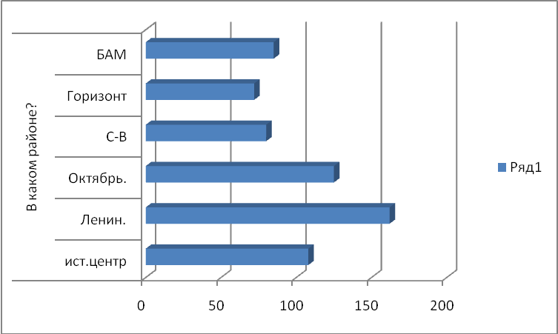  Рисунок 3 | 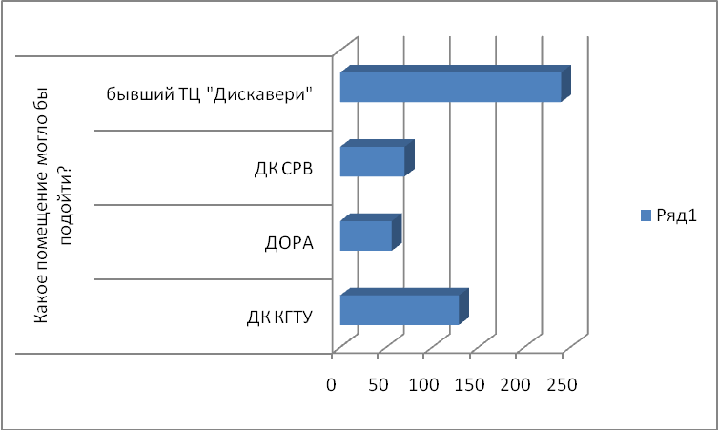  Рисунок 4

Серьёзные опасения вызывает тот факт, что количество молодых людей, считающих, что их мнение учитывается органами власти при решении важных для города проблем, меньше количество тех, кто считает обратное. Респондентов, ответивших на данный вопрос отрицательно на 8,11% больше тех, кто ответил положительно. Такое недоверие провоцирует в молодежной среде социальный нигилизм. И хотя в сравнении с исследованиями, проводимыми в мае 2012 года, где отрицательный ответ на аналогичный вопрос дали более 80% респондентов, наблюдается положительная динамика, на наш взгляд необходимо продолжать мероприятия по налаживанию диалога между органами власти и молодежью города.
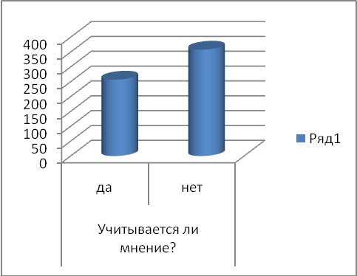
Рисунок 5

Результаты опроса на тему «Доступный интернет»
В ходе опроса было установлено, что подавляющее большинство респондентов используют интернет в своей практике и считают использование интернета необходимостью, продиктованной временем. Менее 3% опрашиваемых отрицательно ответили на вопрос, используют ли они интернет в учебных/рабочих целях (Рисунок 1). Менее 6 % отрицают, что использование интернета для современного человека является необходимостью (Рисунок 2).
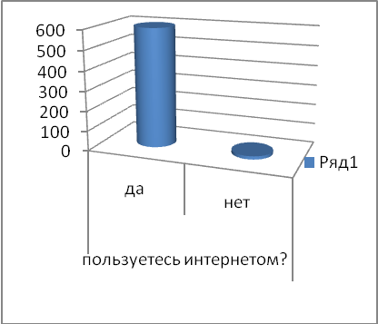  Рисунок 1 | 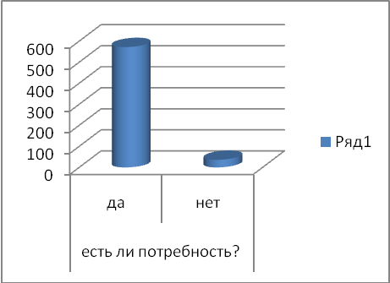  Рисунок 2

Интернет на сегодняшний день охватывает практически все сферы человеческой деятельности: учеба, работа, досуг, коммуникации. Большое значение имеет доступ к интернету в процессе учебы (Рисунок 3).
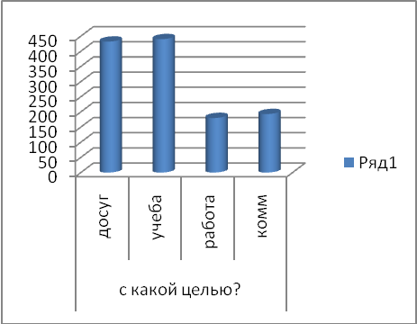
Рисунок 3

Проанализировав представленные респондентами данные по количеству затрачиваемых средств на использование интернета в отношении к личному заработку, было установлено, что в среднем камчатский молодой человек тратит на интернет примерно 1465 рублей в месяц (Рисунок 4). От среднего уровня доходов, который составил примерно 7179 рублей в месяц (Рисунок 5), это превышает 20%. Это при том, что стоимость безлимитного интернета сопоставимой скорости в материковой части Российской Федерации колеблется от 150 до 300 рублей в месяц. А по расценкам, предоставленным компанией «Ростелеком», безлимитный интернет со скоростью 2 мБит/сек будет стоить камчатскому потребителю более 50 тыс. рублей в месяц.
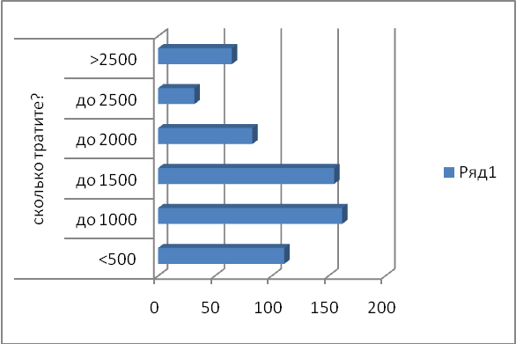  Рисунок 4 | 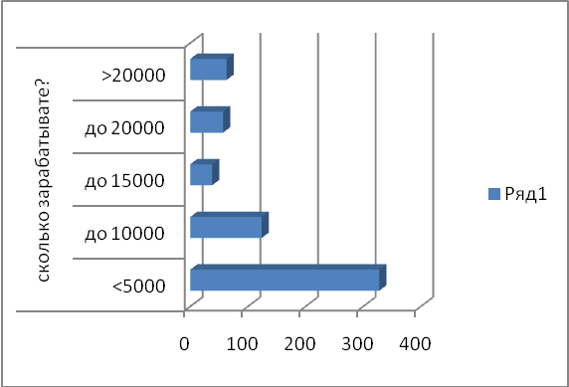  Рисунок 5

На вопрос, какие меры могут нормализовать обстановку с интернетом в нашем городе, большинство респондентов сошлись во мнении, что оптико-волоконный кабель может этому способствовать, но не гарантирует. Отсутствие монополии и развитие здоровой конкуренции между операторами, предоставляющими данный вид услуг, по мнению более 1/3 респондентов являются необходимым условием для стабилизации обстановки с расценками на интернет в нашем городе (Рисунок 6). По этому поводу во многих анкетах присутствовали пометки о том, что оптико-волоконный кабель, безусловно, может принести на Камчатку хорошую скорость, но цену на услуги интернет-провайдеров диктует все-таки рынок.
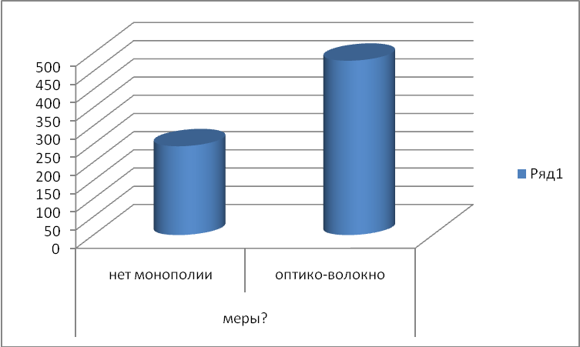
Рисунок 6

